Handschriften steeds vaker onleesbaar

Bron: schrijfdocent Rijn van de Rozenburg

AOB onderwijsblad 13 juni 2023

Steeds meer scholieren schrijven belabberd. En dat is een probleem, want een slecht handschrift is nadelig voor de prestaties. Het goede nieuws is dat netter schrijven snel te leren is. “Het resultaat is meestal verbluffend.”
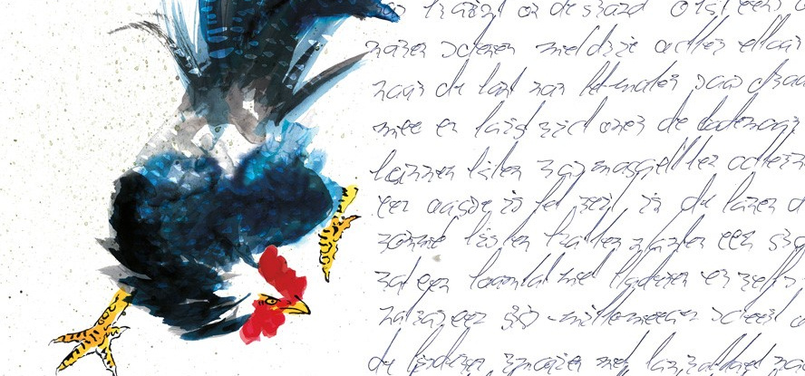
Beeld: Typetank
Schots en scheef, geen witruimte tussen woorden of zinnen vol hoofdletters. Ruim een derde van de leerlingen uit groep 8 begint met een bedroevend slecht handschrift aan de middelbare school. “En dat aantal neemt schrikbarend toe”, zegt kinderfysiotherapeut Anneloes Overvelde die onderzoek deed naar kinderen met schrijfproblemen.
Het leren schrijven blijkt op basisscholen al jaren een ondergeschoven kindje. Na groep 3 en 4 komt het weinig meer aan bod, terwijl blijven oefenen tot groep 8 noodzakelijk is voor een goed handschrift. “Tijdens de lockdown hebben kinderen bovendien online vaak geen goede instructie en begeleiding kunnen krijgen. Er volgt dus nog een hele lichting die nauwelijks leesbaar kan schrijven.”

Dit artikel komt uit het Onderwijsblad van juni. Wil je op de hoogte blijven van alles wat er in het onderwijs speelt? Word lid van de AOb en ontvang elke maand het Onderwijsblad.
De vraag is of dat erg is in een tijd van toenemende digitalisering, waardoor mensen steeds minder schrijven op papier. “Ja, dat is verontrustend”, zegt Overvelde, die zich met het multidisciplinaire platform SchrijvenNL inzet voor effectief handschriftonderwijs. Hoewel ze leren typen ook als een belangrijke vaardigheid ziet, zal schrijven op papier volgens haar altijd blijven bestaan.
“Uit wetenschappelijk onderzoek blijkt dat kinderen beter en sneller leren lezen als ze de letters leren schrijven met de hand. Dat heeft te maken met de embodiment theory: leren door te doen, leidt tot intensievere activiteit in het brein, waardoor je de letters beter onthoudt. En dat geldt ook voor andere vakken. Uit onderzoek blijkt dat leerlingen uit de bovenbouw en voortgezet en hoger onderwijs hogere cijfers halen als ze de pen in plaats van de computer gebruiken voor het maken van aantekeningen en om te leren.”
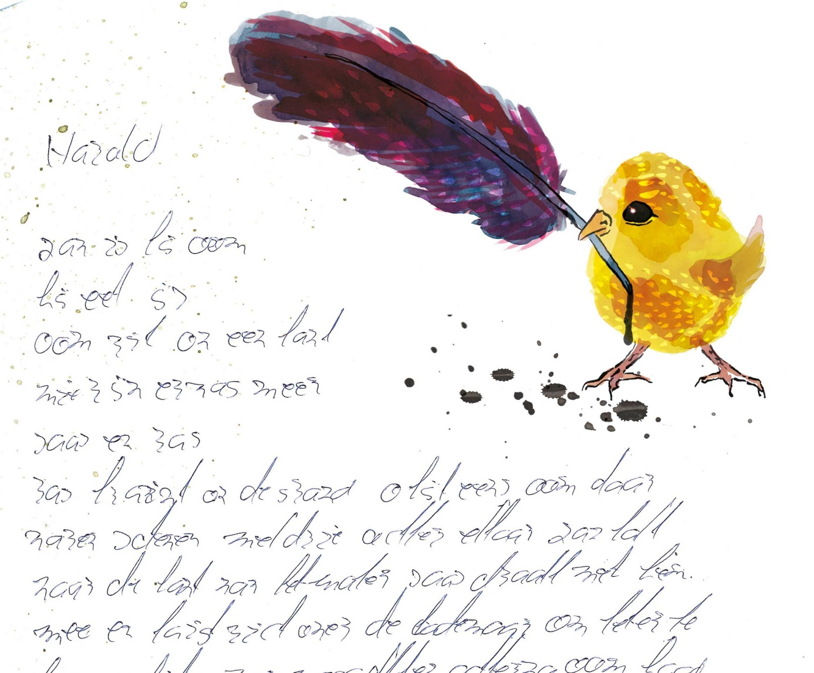
Het handschrift in deze illustratie is van leerling Harald en is geschreven vóór het moment dat hij hulp kreeg. Beeld: Typetank
Maar daarvoor is dus wel een vlot en leesbaar handschrift nodig. Overvelde: “Schrijven is een cognitieve en motorische vaardigheid. Als een van beide moeilijkheden oplevert, dan vraagt dat zoveel werkgeheugen dat dat ten koste gaat van de inhoud en dus tot lagere cijfers leidt.” Ook geven leraren lagere cijfers op toetsen als de antwoorden slecht leesbaar zijn, blijkt uit ander onderzoek. Oók als de antwoorden wel goed zijn. “Als het handschrift verbetert, gaat al het leren beter en gaan de cijfers omhoog. Het is dus de moeite waard om hier meer tijd in te steken”, concludeert Overvelde.
In tegenstelling tot wat vaak gedacht wordt, ligt een slecht schrift meestal niet aan de motoriek
In tegenstelling tot wat vaak gedacht wordt, ligt een slecht schrift meestal niet aan de motoriek. “Verreweg de meeste schrijfproblemen zijn te wijten aan onleesbare lettervormen”, weet Overvelde. Dat is ook wat schriftexpert Else Kooijman terugziet in haar onderzoek uit 2020 waaraan 25 vwo-leerlingen van verschillende scholen deelnamen. ‘De veronderstelling dat leerlingen in het voortgezet onderwijs over voldoende kennis van cijfers, kleine letters en hoofdletters zouden beschikken, blijkt niet te kloppen’, schrijft ze in het onderzoeksrapport Functioneel handschrift in het voortgezet onderwijs.
Zo maken veel leerlingen de letters a en o niet helemaal dicht, waardoor die op een u en v lijken. Een r ziet er bijvoorbeeld vaak uit als een i, en de s als een r. Ook van een regelmatig schrift met letters in de goede verhouding en op juiste afstand van elkaar, is vaak geen sprake. “Veel basisscholen besteden geen aandacht aan de regelmaat, terwijl dit ook essentieel is voor de leesbaarheid”, vertelt Kooijman, die onder meer op pabo’s lesgeeft in het leren schrijven en de post-hbo-opleiding tot schrijfdocent opzette.

Niet te laat
Om het tij te keren moet volgens Kooijman handschrifteducatie weer een duidelijke plek krijgen in het curriculum van de basisschool. Daarnaast moeten leerkrachten zelf beter worden opgeleid om kinderen te leren schrijven. “Er is een groot verschil in hoeveel tijd pabo’s besteden aan handschriftonderwijs”, legt ze uit. “Op sommige opleidingen krijgen studenten slechts drie lessen in het eerste jaar. Maar om ze goed op te leiden is het nodig dat het vak uitgebreider en ook in andere jaren aan bod komt.”
Met een paar instructies, zoals over de lettervorm, kunnen scholieren snel hun handschrift verbeteren
Voor de huidige generatie leerlingen is het volgens haar ook zeker nog niet te laat. Uit haar onderzoek blijkt dat scholieren met een paar instructies, zoals over de lettervorm, snel hun handschrift verbeteren. Daarnaast zijn vaardigheden handig die leerlingen tijd opleveren, zoals het gebruik van afkortingen en opsommingen. Een ordelijke tekst draagt bij aan de leerbaarheid ervan en is dus belangrijk voor studiesucces. Kooijman: “Leerlingen weten niet hoe ze goede aantekeningen kunnen maken en schrijven alles in volzinnen op. Hierin is veel winst te behalen.”
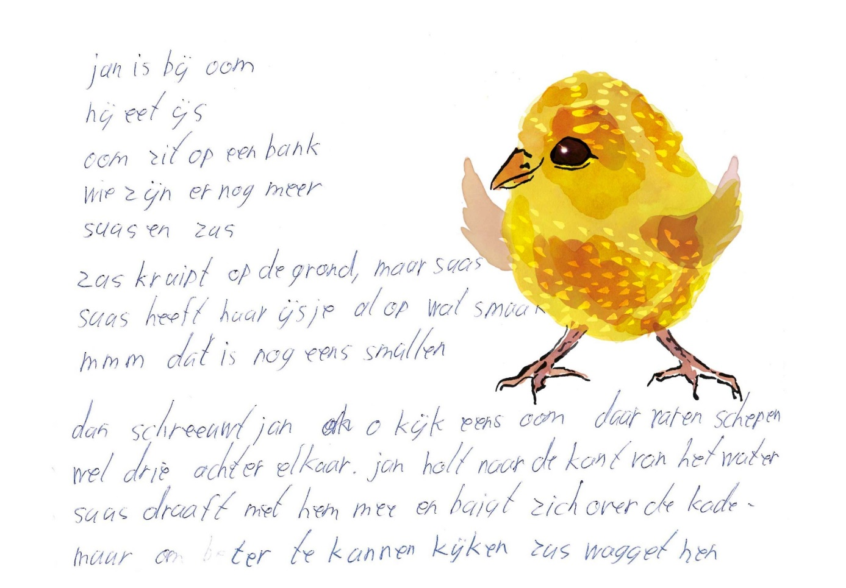
Dit is het handschrift van Harald nadat hij hulp kreeg. Beeld: Typetank
Een goede periode om dit te leren zou volgens haar na de eindtoets in groep 8 zijn, als voorbereiding op het voortgezet onderwijs. Maar ook in de brugklas zouden dit soort schrijflessen een welkome aanvulling zijn. “De vraag is bij wie je dit in het team kunt neerleggen, want vaak ontbreekt het aan tijd en kunde om leerlingen hierin bij te spijkeren”, zegt Kooijman. “Schrijfdocenten kunnen in dat geval heel geschikt zijn om dit op te pakken.”
“Een slecht handschrift kan in zes weken tijd flink verbeteren”, weet schrijfdocent Rijn van de Rozenberg. “Opvallend is dat meestal maar zo’n zes tot acht letters ervoor zorgen dat een tekst onleesbaar is, maar dat die letters per leerling vaak verschillen. Herstel is dus maatwerk, maar met één keer in de week les en vijf keer een kwartier thuis oefenen schiet elk handschrift vooruit. Het resultaat is na zes weken meestal verbluffend.”
Veel docenten houden zich niet aan de dicteersnelheid waarin leerlingen kunnen schrijven
Cruciaal is volgens Van de Rozenberg de motivatie. “Veel leerlingen hebben zo vaak negatieve opmerkingen gekregen over hun slordige handschrift, dat ze denken dat ze het niet meer kunnen veranderen. Door hen op een leuke manier snel positieve ervaringen op te laten doen, zien ze dat het wel kan en raken ze gemotiveerd.”
Naast letterkennis is een goed schrijftempo volgens hem essentieel voor een vlot en leesbaar handschrift. “Door dit te oefenen is de leesbaarheid en het tempo bij de meeste leerlingen na zes weken flink verbeterd”, vertelt Van de Rozenberg. “Veel docenten houden zich niet aan de dicteersnelheid waarin leerlingen kunnen schrijven. Een te hoog tempo is dodelijk voor de leesbaarheid. Als docenten hier rekening mee houden, bijvoorbeeld in hun toetsen, zou dat al heel veel schelen. Ook leraren zelf hebben er profijt van, want een netter handschrift kijkt makkelijker na.”

Een netter handschrift? Tips voor vo-docenten:
- Pas je dicteersnelheid aan. Een gemiddelde brugklasser haalt een snelheid van 1 teken per seconde.
- Neem de Quickscan af: deze test geeft snel in zicht in de kwaliteit van het handschrift van je leerlingen (leesbaarheid en snelheid)
- Zorg voor een bijspijkerles op maat. Vaak zijn slechts enkele letters onvoldoende geautomatiseerd, maar die kunnen per leerling verschillen.
- Maak gebruik van hulplijnen: die geven leerlingen handvatten om netter te schrijven. Het is een misvatting dat groter schrijven makkelijker zou zijn.
- Let ook op de regelmaat, vooral bij blokschrift ziet een tekst eruit als een diarree van letters. Vaak hebben leerlingen nooit geleerd om witruimte tussen woorden toe te passen.
- Stel kleine doelen die snel succes opleveren. Het handschrift hoeft niet precies goed, als het maar leesbaar en vlot is.
Bron: Schrijfdocent Rijn van de Rozenburg. Zie voor de Quickscan, meer tips en oefeningen: schrijvenNL.nl

